Eduroam mit Windows Phone 8 und 8.1
So verbindest du dein Windows Phone 8.1 mit eduoram:
Gehe unter “Einstellungen” zu dem Punkt “WLAN”
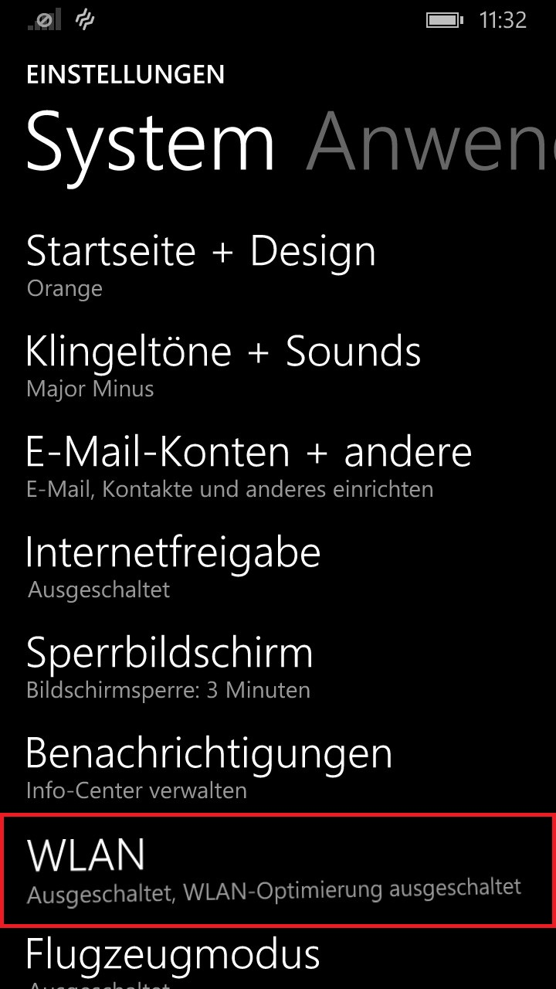
Wähle das Netzwerk “eduroam” aus. 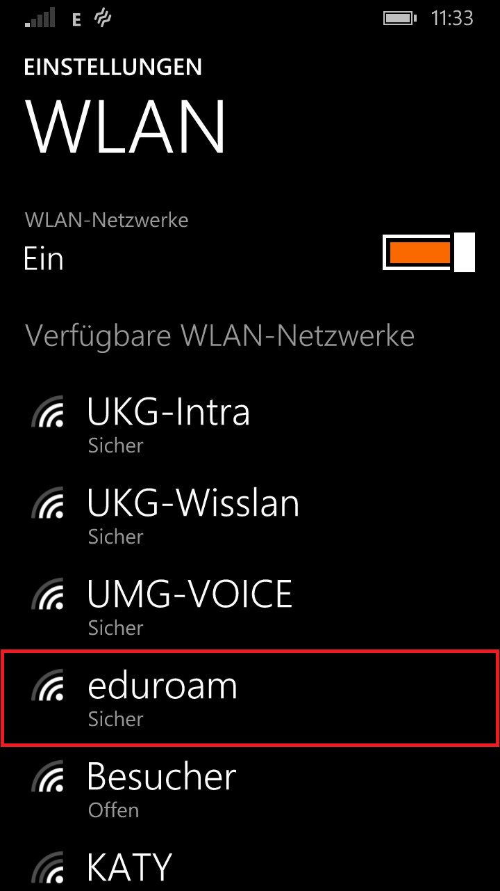
Im folgenden Bildschirm gibst du deine Emailadresse und dein Passwort ein und wählst die Einstellungen, wie auf dem Bild zu sehen: 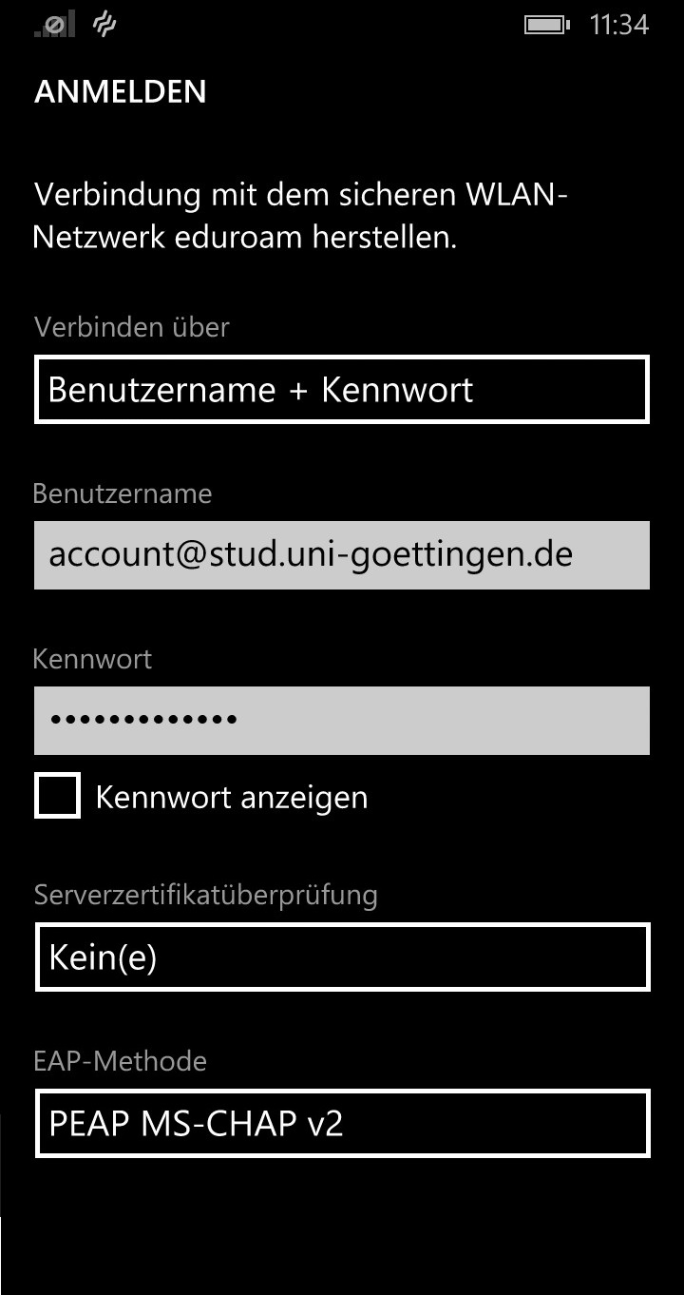
Verbinden über: Benutzername + Kennwort Benutzername: deine studentische E-Mail-Adresse (in der Regel vorname.nachname@stud.uni-goettingen.de) Kennwort: dein Passwort
Wähle “Fertig” und du wirst mit eduroam verbunden 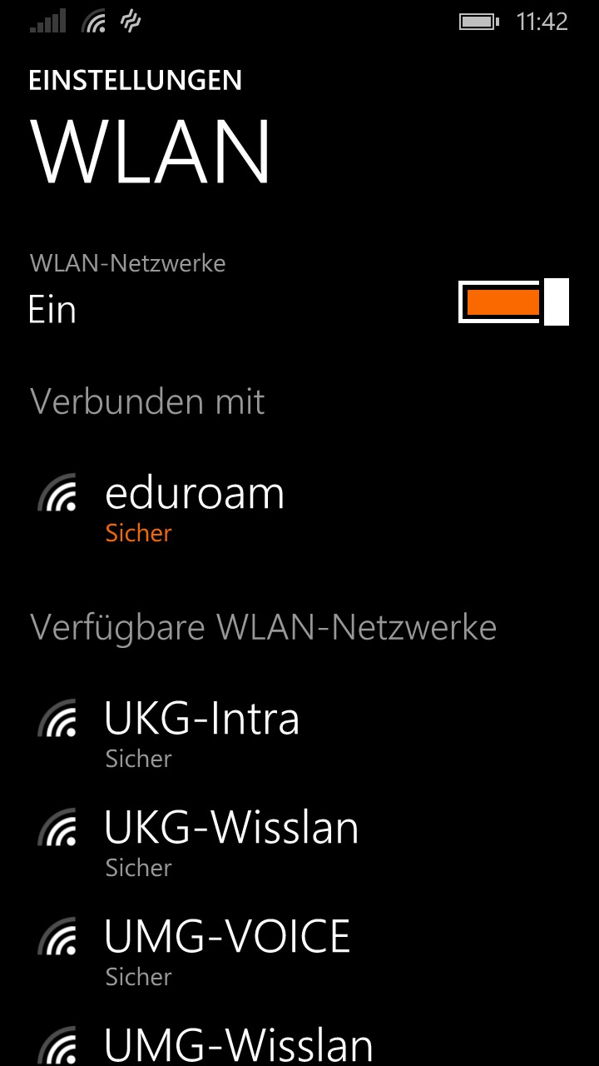

Alternativ kann die Zertifikatsüberprüfung eingestellt werden. Für die Verbindung mit eduroam ist diese Einstellung allerdings nicht erforderlich. 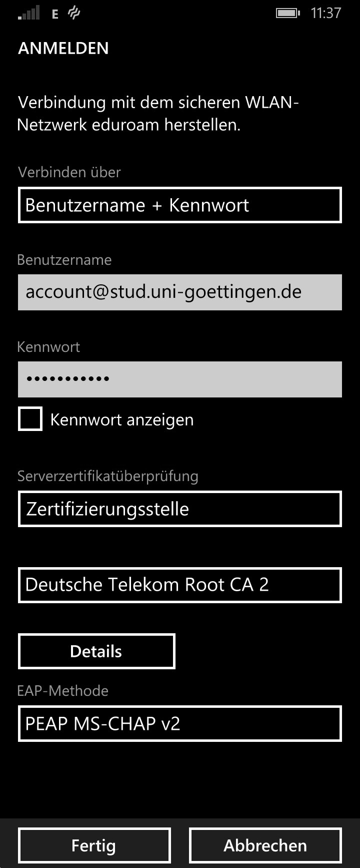
Serverzertifikatüberprüfung: Zertifizierungsstelle Zertifikat: Deutsche Telekom Root CA 2

